**Урок обществознания в 9 классе « Правовое государство -Миф или реальность?»**

**Учитель Колованова Т.Н.**

**Цель :**Продолжить работу по формированию правовой культуры, углубить знания о правовом государстве.

**Задачи :**

1. Углубить знания учащихся о правовом государстве.
2. Акцентировать внимание на социальных и правовых аспектах проблем формирования правового государства: необходимости совместных усилий для преодоления таких явлений , как коррупция в обществе.
3. Продолжить работу по формированию умения вырабатывать свою точку зрения на основе документального материала, используя имеющиеся знания, в ходе обсуждения в группах.
4. Формирование универсальных учебных действий.
5. Воспитывать у учащихся качества толерантности и гражданственности; уважения к государству, в котором живешь; ответственности за его будущее.

**Тип занятия : изучение нового материала.**

**Форма занятия : размышление, исследование**

1. **Организационный момент.**

**Фаза вызова.**

Создание положительной мотивации.

Посмотрите на экран. Что вы видите? (картинки двойственного содержания)

- какое отношение эти картинки могут иметь к уроку обществознания вообще?( на многие явления общественной жизни разные взгляды).

- А мы будем учиться вырабатывать собственный взгляд.

Определение темы и цели урока.

**Работа с раздаточным материалом по составлению картины современного общества.**

**Работа в парах.**

**- Я прошу 2 человек занять место за компьютером. Это будет наш пресс центр, который будет помогать искать нам нужную информацию в интернете по ходу урока.**

**- Я предлагаю сегодня работать в группах, так легче и эффективнее работать и обсуждать любую проблему.**

**У** вас на столах картинки. С их помощью мы попробуем создать картину современного общества. Сгруппируйте их по какому- либо признаку. Что объединяет каждую группу картинок?

1 пара работает у доски.

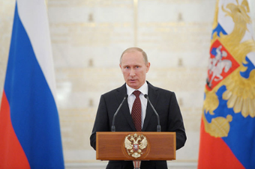 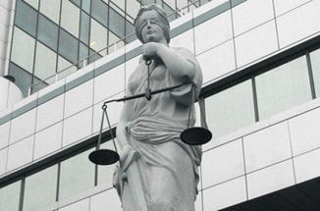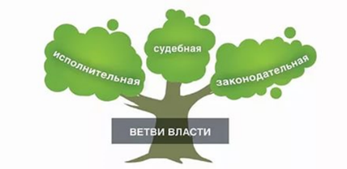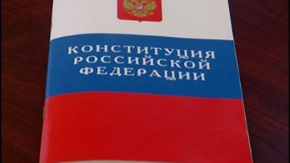

   

1группа картинок – иллюстрирует признаки правового государства. (обратиться к ст.1 Конституции РФ)

Наше занятие я назвала **« Мифы и реальность»** - Попробуйте сформулировать, с какой проблемой нам предстоит сегодня разобраться и попытаться вместе найти пути её решения?

-Давайте возьмем за гипотезу , что правовое государство это реальность. К какому документу мы должны обратиться для поисков аргумента? ( КонституцииРФ)

- Найдите признаки правового государства в статьях Конституции.

Признаки правового государства:

1. Народ- единственный источник власти
2. Народ осуществляет власть непосредственно и опосредованно
3. Референдум – высшее выражение власти народа
4. Принцип разделения властей

Отлично.

2 группа картинок – коррупцию в обществе.

**Работа над понятием слова «коррупция»**

Пресс- центр: найти определение понятию КОРРУПЦИЯ.

На ваш взгляд,«Коррупция» в переводе с латинского означает:

* власть;
* соглашение;
* **подкуп;**
* богатство.

Это проблема не только российского общества. Согласно ООН 9 декабря - Международный день борьбы с коррупцией. Вот и сегодня на уроке предметом нашего изучения будет понятие под названием «коррупция». Мы раскроем содержание данного понятия, его проявления, последствия в современном обществе и меру наказаний за проявление коррупционной деятельности. Какое значение имеет гражданское общества в воспитании антикоррупционных настроений.

- Внимание на экран, слово нашему премьер-министру Д.А. Медведеву.

(видеофрагмент)

1. **Фаза осмысления.**

**1)Исследовательская работа по теме урока.**

**Так где реальный портрет нашего общества?** На этот вопрос однозначно нельзя ответить. Давайте попробуем сегодня разобраться в этом.

- В каких сферах нашей жизни можно встретить коррупцию? ( посмотрите на картинки) ( во власти, в образовании, в медицине, в бизнесе, даже в правосудии)

**- Давайте обратимся к великой русской литературе.**

Салтыков Щедрин. Если я усну и проснусь через сто лет и меня спросят, что сейчас происходит в России, я отвечу: пьют и воруют... ( он родился в 1826г).

- К народной мудрости, пословицам русского народа :

* Рука руку моет.
* Не подмажешь, не поедешь.
* Сухая ложка и рот дерет.
* Ты мне, я тебе.

**Прес-центр – пословицы о коррупции.**

- Значит эта проблема не нова для нашей страны? Может быть и бороться с ней бесполезно? И эта борьба напоминает борьбу с ветряными мельницами?

Бороться можно и нужно. Какими силами? ( Государство и гражданское общество)

2) Анализ статистических данных о коррупции в России.

- Давайте постараемся глубже разобраться в таком сложном явлении, как коррупция. Перед вами различные статистические данные. Основываясь на них сделайте выводы.

Работа в группах.

1 группа. Как вы думаете на какой вопрос дает ответ эта диаграмма.

2 группа. Проанализиовать последствия коррупции. Какие причины вы назовете ещё?

3группа. Какое наказание за коррупцию вы считаете наиболее эффективным? Предложите своё.

**Пресс-центр. Уголовный кодекс .**

3) Формирование собственной позиции в отношении проблемы коррупции.

- А как вы относитесь к этому явлению? Может быть с ним не надо бороться? Это наоборот облегчает решение многих проблем?

- Значит будем вместе рассуждать как справиться с этой проблемой.

**3. Фаза поиска путей решения проблемы.**

Работа в группах.

* 1 группа – **заполнить схему** : **на что основывается и что обеспечивает правовое государство**
* 2 группа – выявить основные направления государственной антикоррупционной политики ( работа с документом)
* 3 группа **– заполнить таблицу «Общественные объединения, действующие в этих сферах»**
* **4 группа - Раскрыть смысл высказывания и сделать вывод.**

Для 1 группы:

**Заполнить таблицу о правовом государстве**

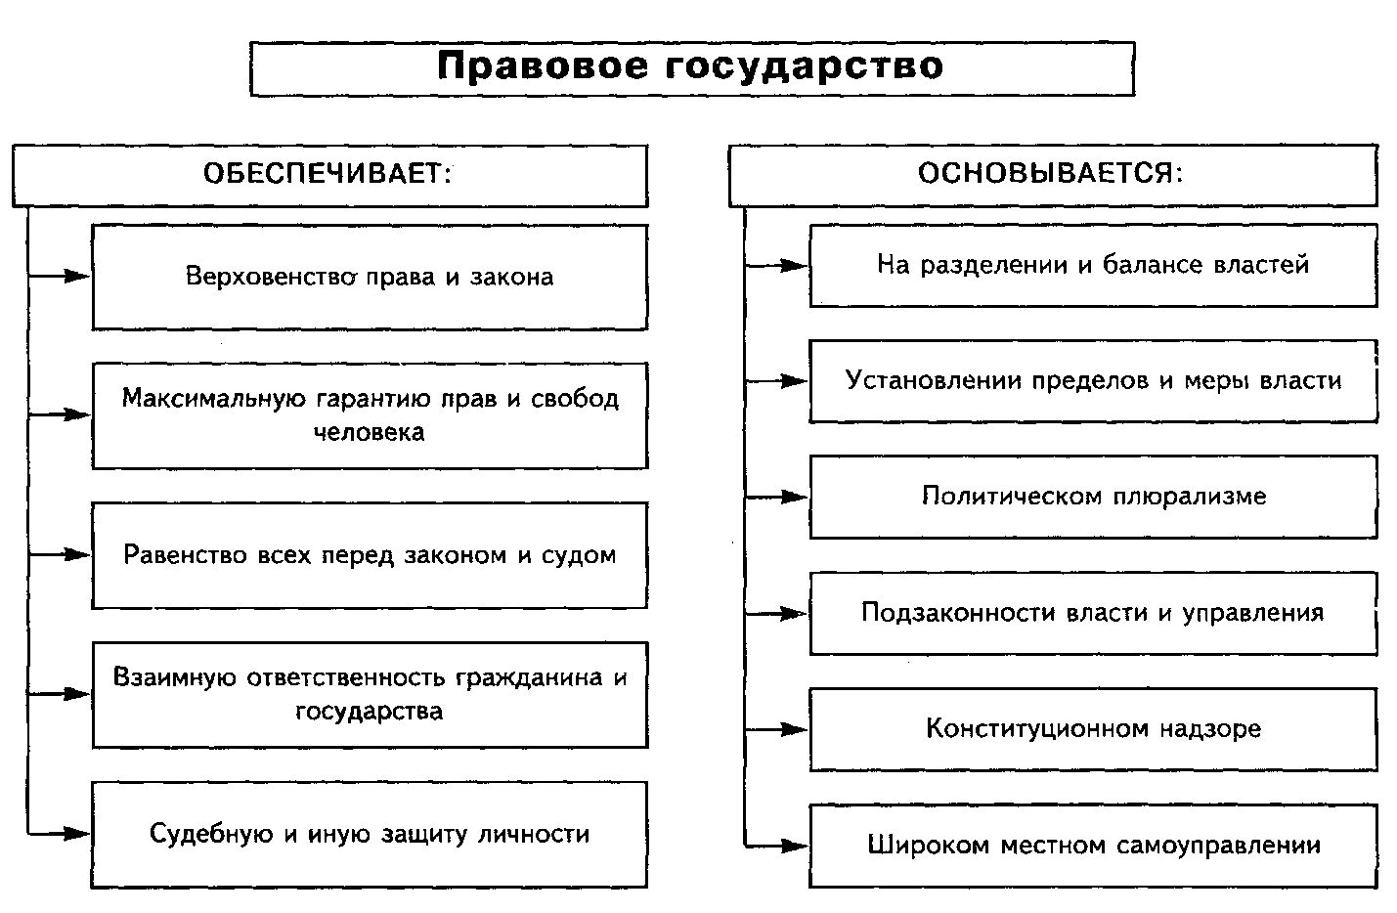

**2 группа.**

**Рабочий лист по теме: «Антикоррупционная государственная политика»**

Название Федерального закона ___________________________

Какое определение в тексе закона даётся понятию «коррупция» (ст.1)

___________________________________________________________________________________________________________________________________________________________________________________________________________________________________________________________________________________________________________

Выберите три основных направления деятельности государственных органов по повышению эффективности противодействия коррупции( ст.7) ________________________________________________________________________________________________________________________________________________________________________________________

**3 группа**

**Заполните таблицу.**

|  |  |
| --- | --- |
| **Сферы общественной жизни** | **Общественные объединения, действующие в этих сферах** |
| **Экономическая** |  |
| **Социальная** |  |
| **Духовная** |  |

**Выбери из предложенного списка: союзы предпринимателей и фермеров, общества защиты прав потребителей, союзы деятелей культуры, детские организации, рабочие профсоюзы, благотворительные фонды, религиозные объединения, общества культурных связей с зарубежными странами.**

**Сдклать вывод :** Наличие институтов гражданского общества характерно для _______________________________ ( правового или неправового ) государства?

**4 группа**

Как вы понимаете это изречение? Соответствует ли оно вашим убеждениям и почему?

**Древнеримский историк Цицерон говорил: “ Мы можем стать свободными только тогда, когда станем рабами закона”.**

**4.Фаза подведения итогов**

**Итак ,** проанализировав информацию сегодняшего урока, как вы думаете…так всё таки, правовое государство миф или реальность…аргуметировать ответ . записать на цветном стикере и прикрепить к доске…

- Как, на ваш взгляд, можно убедить людей, что борьба с коррупцией — это не бой с ветряными мельницами?

Звучит Гимн будущей России.

1. Рефлексия.

-Посмотрите, у меня лист бумаги, я сверну его, что осталось? След. Так и в нашей жизни каждый человек и каждое событие оставляет свой след. Какой след оставил в вашей душе наш разговор, а может быть, я?

- И вы оставили большой след в моей душе, я многое узнала благодаря вам и многому научилась. Я надеюсь, что наша встреча была взаимно приятна и полезна. Спасибо вам за работу и сотрудничество!

Домашнее задание: 1) В настоящее время имеется опыт работы так называемых «телефонов доверия», по которым можно сообщить о случаях коррупции. Узнайте, есть ли такая служба в нашем городе. Кто реализует данный проект?

РОССИЙСКАЯ ФЕДЕРАЦИЯ

ФЕДЕРАЛЬНЫЙ ЗАКОН № 273

«О ПРОТИВОДЕЙСТВИИ КОРРУПЦИИ»

Принят

Государственной Думой

19 декабря 2008 года

Настоящим Федеральным законом устанавливаются основные принципы противодействия коррупции, правовые и организационные основы предупреждения коррупции и борьбы с ней, минимизации и (или) ликвидации последствий коррупционных правонарушений.

Статья 1. Основные понятия, используемые в настоящем Федеральном законе

Для целей настоящего Федерального закона используются следующие основные понятия:

1) коррупция:

а) злоупотребление служебным положением, дача взятки, получение взятки, злоупотребление полномочиями, коммерческий подкуп либо иное незаконное использование физическим лицом своего должностного положения вопреки законным интересам общества и государства в целях получения выгоды в виде денег, ценностей, иного имущества или услуг имущественного характера, иных имущественных прав для себя или для третьих лиц либо незаконное предоставление такой выгоды указанному лицу другими физическими лицами;

б) совершение деяний, указанных в подпункте "а" настоящего пункта, от имени или в интересах юридического лица;

2) противодействие коррупции - деятельность федеральных органов государственной власти, органов государственной власти субъектов Российской Федерации, органов местного самоуправления, институтов гражданского общества, организаций и физических лиц в пределах их полномочий:

а) по предупреждению коррупции, в том числе по выявлению и последующему устранению причин коррупции (профилактика коррупции);

б) по выявлению, предупреждению, пресечению, раскрытию и расследованию коррупционных правонарушений (борьба с коррупцией);

в) по минимизации и (или) ликвидации последствий коррупционных правонарушений.

3) нормативные правовые акты Российской Федерации:

а) федеральные нормативные правовые акты (федеральные конституционные законы, федеральные законы, нормативные правовые акты Президента Российской Федерации, нормативные правовые акты Правительства Российской Федерации, нормативные правовые акты федеральных органов исполнительной власти и иных федеральных органов);

б) законы и иные нормативные правовые акты органов государственной власти субъектов Российской Федерации;

в) муниципальные правовые акты;

(п. 3 введен Федеральным [законом](consultantplus://offline/ref=0DED772E28E211A5837B7AE67F489F935AA719B605C49A21473D419515070D6E2BCB65175286A2B9lBjAK) от 21.11.2011 N 329-ФЗ)

4) функции государственного, муниципального (административного) управления организацией - полномочия государственного или муниципального служащего принимать обязательные для исполнения решения по кадровым, организационно-техническим, финансовым, материально-техническим или иным вопросам в отношении данной организации, в том числе решения, связанные с выдачей разрешений (лицензий) на осуществление определенного вида деятельности и (или) отдельных действий данной организацией, либо готовить проекты таких решений.

(п. 4 введен Федеральным [законом](consultantplus://offline/ref=0DED772E28E211A5837B7AE67F489F935AA719B605C49A21473D419515070D6E2BCB65175286A2B9lBj7K) от 21.11.2011 N 329-ФЗ)

Статья 7. Основные направления деятельности государственных органов по повышению эффективности противодействия коррупции

Основными направлениями деятельности государственных органов по повышению эффективности противодействия коррупции являются:

1) проведение единой государственной политики в области противодействия коррупции;

2) создание механизма взаимодействия правоохранительных и иных государственных органов с общественными и парламентскими комиссиями по вопросам противодействия коррупции, а также с гражданами и институтами гражданского общества;

3) принятие законодательных, административных и иных мер, направленных на привлечение государственных и муниципальных служащих, а также граждан к более активному участию в противодействии коррупции, на формирование в обществе негативного отношения к коррупционному поведению;

4) совершенствование системы и структуры государственных органов, создание механизмов общественного контроля за их деятельностью;

5) введение антикоррупционных стандартов, то есть установление для соответствующей области деятельности единой системы запретов, ограничений и дозволений, обеспечивающих предупреждение коррупции в данной области;

6) унификация прав государственных и муниципальных служащих, лиц, замещающих государственные должности Российской Федерации, государственные должности субъектов Российской Федерации, должности глав муниципальных образований, муниципальные должности, а также устанавливаемых для указанных служащих и лиц ограничений, запретов и обязанностей;

(п. 6 в ред. Федерального [закона](consultantplus://offline/ref=0DED772E28E211A5837B7AE67F489F935AA719B605C49A21473D419515070D6E2BCB65175286A2B8lBj9K) от 21.11.2011 N 329-ФЗ)

**7)** обеспечение доступа граждан к информации о деятельности федеральных органов государственной власти, органов государственной власти субъектов Российской Федерации и органов местного самоуправления;

8) обеспечение независимости средств массовой информации;

9) неукоснительное соблюдение принципов независимости судей и невмешательства в судебную деятельность;

10) совершенствование организации деятельности правоохранительных и контролирующих органов по противодействию коррупции;

11) совершенствование порядка прохождения государственной и муниципальной службы;

12) обеспечение добросовестности, открытости, добросовестной конкуренции и объективности при осуществлении закупок товаров, работ, услуг для обеспечения государственных или муниципальных нужд;

(в ред. Федерального [закона](consultantplus://offline/ref=0DED772E28E211A5837B7AE67F489F935AA91DB70EC69A21473D419515070D6E2BCB65175286A5BAlBjAK) от 28.12.2013 N 396-ФЗ)

13) устранение необоснованных запретов и ограничений, особенно в области экономической деятельности;

14) совершенствование порядка использования государственного и муниципального имущества, государственных и муниципальных ресурсов (в том числе при предоставлении государственной и муниципальной помощи), а также порядка передачи прав на использование такого имущества и его отчуждения;

15) повышение уровня оплаты труда и социальной защищенности государственных и муниципальных служащих;

16) укрепление международного сотрудничества и развитие эффективных форм сотрудничества с правоохранительными органами и со специальными службами, с подразделениями финансовой разведки и другими компетентными органами иностранных государств и международными организациями в области противодействия коррупции и розыска, конфискации и репатриации имущества, полученного коррупционным путем и находящегося за рубежом;

17) усиление контроля за решением вопросов, содержащихся в обращениях граждан и юридических лиц;

18) передача части функций государственных органов саморегулируемым организациям, а также иным негосударственным организациям;

19) сокращение численности государственных и муниципальных служащих с одновременным привлечением на государственную и муниципальную службу квалифицированных специалистов;